５年 植物の発芽，成長，結実  １／14時  「種子が発芽する条件を考えよう」 |  | 本時のねらい  植物の発芽に必要な条件について問題を見いだし，予想や仮説を基に調べる方法を発想することができる。
事象提示のねらい
・種子が発芽するためには，水，空気，温度の条件が関わることに気付かせ，児童に問題を見いださせる。
・種子が発芽する条件（水，空気，温度）を１つずつ変えて調べる方法を児童に発想させる。
事象提示
・半分まで水を入れたコップの中で発芽している種子（Ａ），９分目まで水を入れたコップの中で発芽していない種子（Ｂ）を提示する。→
※授業の４～５日前から透明なプラスチックコップＡ，Ｂに同じ数のインゲンマメを入れ，図のように水を入れて，どちらも暗いところに置いておく。
＜条件と発芽の様子＞
 | Ａ | Ｂ
水の量 | コップの半分 | コップの9分目
温度 | 20℃程度 | 冷蔵庫内
発芽の様子 | 上部の種子が発芽する | 発芽しない
※水は毎日取り替える。種子が動かないように上からガーゼ等で押さえて水を捨てる。
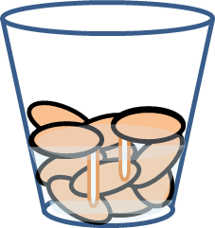



Ａ
Ｂ
疑問や好奇心を持つ  問題を見いだす  問題を見いだす  問題を見いだす | ＡとＢを置いていた場所の条件を伝えて，種子の発芽状態を確認する。  事象提示  教師の働き掛け  児童の思考の流れ  ・Ａは芽が出ているけどＢは出ていない。  ・Ｂは冷蔵庫の中にあったから発芽しなかったのではないか。  ・Ｂは水がたくさんあるのに，インゲンマメから芽が出ていない。  ・Ｂは水が多すぎたから発芽しなかったのではないか。  ＜見方・考え方＞ＡとＢの比較  ※「２つのコップに種子と水を入れて冷蔵庫で保管しようとしたが，Ａは冷蔵庫に入れ忘れた」など，児童の関心を引き付ける説明をすると考えやすい。  疑問  発問例  ・水があるのに，Ｂのインゲンマメが発芽しなかったのはどうしてだろう？  ・冷蔵庫のように冷たい場所にあるから発芽しなかったのかな？  ・水の中に沈んでいるから，インゲンマメは息ができなかったのかな？  ・ＡとＢは，「水」「温度」「空気」の条件が違う。どれが発芽に関係しているのかな？  ＡとＢのインゲンマメを比べて，調べてみたいと思ったことは何ですか。  インゲンマメが発芽するために必要な条件を調べてみたい。  ※ＡとＢは「水」「空気」「温度」の３つの条件が違うことに気付かせる。  ※Ｂは種子が水に沈んでいることから，「種子が空気に触れていない」ということに気付かせる。
問題を見いだす  問題を見いだす | 問題例  児童の思考の流れ  ・インゲンマメを育てるには，水が必要だから，水をあたえると発芽する。  ・インゲンマメは，春になると芽が出るから，暖かいところに置くと発芽する。  ・Ｂのインゲンマメが発芽しなかったのは水に沈んでいて息ができなかったから。空気があれば発芽する。  ＜見方・考え方＞  知識と発芽に必要な条件の関係付け  インゲンマメが発芽するには，「水」「温度」「空気」のどれが関係しているのだろうか。  教師の働き掛け  ※「インゲンマメが発芽するために必要な条件を調べたい」という意味の問題設定ができればよい。  整理  児童の発言を基に「調べたいこと」をクラス全体で整理し，問題を設定する。  発芽するために必要な条件について予想させる。  指示  インゲンマメの発芽の条件が何かを調べるには，どのような実験をすればよいですか。  発問例
予想や仮説を立てる | ※条件制御を扱う単元である。原因と結果を関係付けた予想を立てさせ，学級全体で確認する。
実験の方法を発想する | 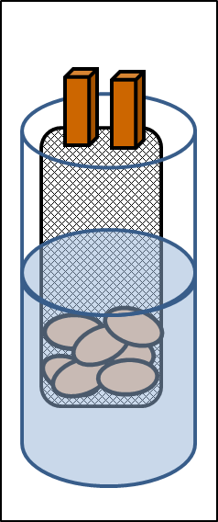  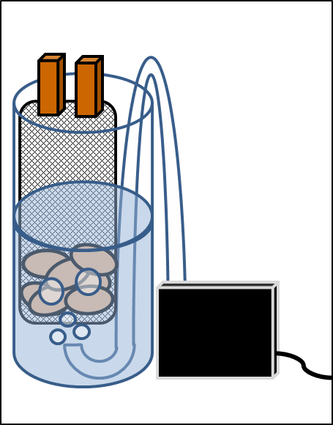  個別  グループ活動  空気を与える  空気を与えない  エアレーション  ↓  ※空気が必要かどうかを確かめる実験は，以下のような方法もある。  ・３つの条件のうち，調べる条件だけを変化させ，他の２つは変化させない。  ・インゲンマメに水を与えるものと与えないもので比べる実験  ・インゲンマメを暖かいところと寒いところに置いて比べる実験  ・インゲンマメを空気の入った袋に入れたものと空気を抜いた袋に入れたもので比べる実験  ３種類の実験が必要  ＜見方・考え方＞  水，温度，空気の条件制御
以後の流れ
・実験結果から，インゲンマメの発芽には「水」「適当な温度」「空気」が必要であることをまとめる。
※全ての種子が発芽するわけではないので，発芽しないものがあっても失敗ではない（種子にはそれぞれに発芽率がある）。
・この実験で与えた物質は水と空気だけなのに発芽していることから，「肥料」や「養分」の必要性について問題を見いださせ，発芽と養分の関係を調べる実験を行う。

